Развитие мелкой моторики с использованием здоровьесберегающих технологий.
Актуальность:
Развитие мелкой моторики рук в дошкольном возрасте имеет большое значение. Развитие мелкой моторики у детей напрямую определяет качество жизни. Огромное количество бытовых действий связано именно с мелкой моторикой: нам приходится застегивать пуговицы и зашнуровывать ботинки. Кроме этого, исследователи установили связь между развитием мелкой моторикой рук и развитием речи, так что развитие мелкой моторики у детей помогает им быстрее и лучше заговорить или скорректировать речь. Дело в том, что память, внимание, эмоции языковой аппарат и кончики пальцев тесно связаны между собой, ведь центры моторики языка в коре головного мозга расположены рядом с центрами движения. В последние годы отмечается тенденция на увеличение количества детей с проблемами в речевом развитии. Таким образом, вопрос развития мелкой моторики детей имеет большую социальную значимость.
Существуют различные способы развития мелкой моторики рук детей. Изучив научную и методическую литературу по данному вопросу, можно сделать выводы, что развитие мелкой моторики рук возможно с использованием здоровьесберегающих технологий. Ведь сохранение здоровья детей - актуальная задача на сегодняшний день. Для её решения педагогам необходимо разрабатывать и внедрять новые, в том числе нетрадиционные методы оздоровления. В своей работе я внедряю литотерапию - один из методов лечения с использованием камней, который мною применяется также для развития мелкой моторики рук детей.
Инновационность:
Здоровьесберегающая технология - это система мер, включающая взаимосвязь и взаимодействие всех факторов образовательной среды, направленных на сохранение здоровья ребенка на всех этапах его обучения и развития. В настоящее время известно немало здоровьесберегающих технологий, которые успешно реализуются в дошкольных учреждениях.
Они разделяются на следующие виды:
- технологии сохранения и стимулирования здоровья;
- технологии обучения ЗОЖ;
- коррекционные технологии.
К коррекционным технологиям относят артикуляционную гимнастику и различные виды терапии в детском саду, например, музыкальная терапия, сказкотерапия, арт-терапия и другие. Если прослушивание музыки и использование сказок для оздоровления дошкольников распространено в дошкольных учреждениях, то использование литотерапии является новой технологией, которая используется редко.
Литотерапия включает в себя янтаротерапию и камнетерапию, которые предусматривают использование бусин янтаря и природных камней. Доступность этих материалов предоставляет возможность педагогам дошкольных учреждений использовать их в работе.
Описание опыта.
Янтаротерапия и камнетерапия в развитии мелкой моторики дошкольников – новое и интересное направление в моей работе.
Моей целью было внедрить эти технологии в работу по развитию мелкой моторики рук.
В ходе работы решались следующие задачи:
- создать развивающую среду для знакомства детей с янтарём и природными камнями;
- познакомить дошкольников с природными камнями, их происхождением, свойствами;
- развивать мелкую моторику рук детей;
- укреплять психофизическое здоровье дошкольников;
- развивать творческие способности детей;
- воспитывать интерес к миру неживой природы.
В деятельность педагога-психолога в дошкольном учреждении входит непосредственная работа с детьми в сенсорной комнате, одной из целей которой является развитие мелкой моторики и тактильной чувствительности.
Для внедрения янтаротерапии и камнетерапии в развитие мелкой моторики дошкольников мною в сенсорной комнате были подобраны различные материалы:
- минимузей янтаря;
- сад камней;
- игра «Собери»;
- «Каменная» азбука;
- «Театр камней»;
- коллекция камней для творческих игр.
Мелкая моторика — это способность человека выполнять мелкие движения кистями и пальцами рук и ног в результате скоординированных действий трех систем: нервной, мышечной и костной. Процесс развития мелкой моторики происходит естественным, природным путём на базе развития общей моторики человека. Процесс совершенствования моторных навыков активно происходит в дошкольном и раннем школьном возрасте. Ребёнок всё чаще выполняет более сложные действия, требующие согласованных действий обеих рук.
Игра – ведущий вид деятельности в дошкольном возрасте. Для ребенка игра – средство самореализации и самовыражения. Игра помогает ребенку не только получить удовольствие от «повторения» приятных событий, но и избавиться от неприятных переживаний, чувства неудовлетворенности, если что-то ему не удалось в действительности. Поэтому игру можно успешно использовать для развития мелкой моторики рук детей дошкольного возраста. Для развития мелкой моторики средствами литотерапии в сенсорной комнате проводились разнообразные игры, которые разделены на 2 блока:
1. Игры и игровые упражнения с янтарем.
2. Игры и игровые упражнения с природными камнями.
Литотерапия может научить человека общаться с камнями и природой в целом. Все эти игры имеют положительное значение для развития психики ребенка и установления психического комфорта в коллективе.
Янтарь способствует профилактике заболеваний щитовидной железы; профилактике простудных заболеваний и заболеваний суставов; улучшению кровообращения и координации движений; повышению тонуса мышц, увеличению мышечной силы; при необходимости может использоваться для расслабления, снятия психического напряжения.
При воздействии с природными камнями стабилизируется эмоциональное состояние; развитие мелкой моторики и тактильно-мнемической чувствительности влияет на развитие центра речи в головном мозге ребенка, формирует произвольное внимание и память.
Показания для применения игр с камушками:
- трудности в коммуникативных навыках и эмпатии у детей;
- психокоррекция и психопрофилактика конфликтности, замкнутости, тревожности;
- невротические и эмоциональные расстройства;
- кризисные состояния;
- развитие собственного представления о себе.
Замечено, как дети с большим удовольствием работают с таким природным материалом, как морские и речные камушки. Перебирая их в руках, становятся более спокойными, уравновешенными, быстрее раскрываются, рассказывая о своих проблемах.
Работа с камнями и янтарём предоставляет пространство для творчества и исследования, для индивидуальной и групповой литотерапии, для снятия усталости, напряжения, разрешения негативных эмоциональных переживаний. Игры лучше проводить в малых группах (3 - 5 человек) или индивидуально. Игры могут включаться в образовательную деятельность детей и воспитателя, предлагаться для самостоятельных занятий детей в свободное время.
Игры и игровые упражнения с янтарем
Название игры | Содержание | Цели использования
«Исследователи» | Детям предлагается стать исследователями, рассмотреть бусины и изделия из янтаря, определить цвет, прозрачность, вес, форму, размер, запах, издаваемые звуки. | -развивать познавательный интерес,  - развитие мелкой моторики через перебирание бус и бусин.
«Найди свой камень» | Дети выбирают свой янтарный камень или бусину, рассматривают, затем перемешав его с другими камнями должны найти свой. | - развивать наблюдательность, память,  - развитие моторики через перебирание камней и бусин янтаря.
«Лучик солнца» | Дети вспоминают, что по одной из легенд янтарь – застывший лучик солнца. Указательным пальцем руки дети поочередно прокатывают бусину янтаря по каждому пальцу другой руки, как будто их гладит солнечный лучик. | -развитие мелкой моторики с элементами массажа,  - снятие психического напряжения.
«Собери бусы» | Предложить дошкольникам собрать распавшиеся мамины (бабушкины) бусы. | - развитие мелкой моторики через нанизывание бусин янтаря на нить,  - воспитиние усидчивости, желания помогать близким.
«Добытчики янтаря» | Детям рассказывается, что янтарь вылавливали из воды, и предлагают тоже добыть янтарь из ёмкости с водой поочередно различными парами пальцев правой и левой рук поочередно и одновременно. | - развитие мелкой моторики,  - развитие умственных способностей и физического здоровья через кинезиологическое упражнение,  - снятие психического напряжения через взаимодействие с янтарём и водой.
« Солнышко» | Дошкольники составляют из бусин и камней янтаря солнышко. Затем можно предложить составить фигуру по желанию ребенка. (Цветок, бабочку, гусеницу) | - развитие мелкой моторики через составление фигур из янтаря,  - развитие творческих способностей, воображения.
«Солнечная картина» | Детям предлагается представить, что они на солнечной поляне. Солнце предлагает им порисовать. Указательными пальцами рук одновременно попробуйте нарисовать какую-нибудь картину.  Потом дети рассматривают картину солнца из янтаря. | - снятие психического напряжения через релаксацию,  - развитие мелкой моторики через рассматривание картины (какой янтарь? гладкий, острый),  - развитие умственных способностей и физического здоровья через кинезиологическое упражнение.
Игры и игровые упражнения с природными камнями.
Название игры | Содержание | Цели использования
«Исследователи» | Детям предлагается стать исследователями, рассмотреть природные камни, определить цвет, прозрачность, вес, форму, размер, запах, издаваемые звуки. | -развивать познавательный интерес,  - развитие мелкой моторики через перебирание природных камней.
«Найди свой камень» | Дети выбирают свой камень, рассматривают его, затем перемешав его с другими камнями должны найти свой. | - развивать наблюдательность, память,  - развитие моторики через перебирание камней.
«Разноцветная дорожка» | Дошкольники выкладывают из камней разноцветную дорожку (положи сначала, серый, затем белый и т.д.) | - развивать мелкую моторику через раскладывание камней,  -развивать цветовое восприятие,  -снятие психического напряжения.
«Волшебный мешочек» | Дети выбирают камень, рассматривают его. Затем ребенок на ощупь должен найти свой камень среди других камней и предметов | - развитие мелкой моторики и тактильных ощущений,  -воспитание умения играть в коллективе.
«Найди пару» | К выбранному камню отыскать похожие камни (по цвету, по форме, по размеру и т.д.) | -развитие мелкой моторики через перебирание камней,  -развитие пространственного мышления и цветового восприятия.
«Рыбаки и рыбки» | Детям предлагается представить себя рыбаками, они будут вылавливать камни-рыбки и рассказывать о своем улове, затем закрыв глаза положить в ведро свою «рыбку» и найти её. | - развитие мелкой моторики и тактильных ощущений,  -воспитание умения играть в коллективе,  - снятие психического напряжения.
«Художники» | Предложить дошкольникам изобразить знакомые предметы и объекты при помощи природных и раскрашенных камней. | - развивать мелкую моторику через изображение предметов и объектов камнями,  -развивать цветовое восприятие.
«Составь букву» | Дети составляют из камней буквы. (Сделай первую букву твоего имени и т.д.) | - развивать мелкую моторику,  - продолжать знакомить детей с буквами.
«Подарок» | Предложить детям нарисовать что-либо на камне по желанию. Это может быть подарок для близких или талисман. | -развивать мелкую моторику рук,  -развивать художественный вкус,  - воспитывать желание сделать приятное для близких людей.
«Сад камней» | Рассказать о значении камней для народов Японии, о том, что они создают сады камней. Предложить самим попробовать создать свой сад камней. | -развивать мелкую моторику рук,  - развивать эстетический вкус и удовольствие от создания своего «сада»,
«Волшебный камень» | Каждый ребенок получает несколько камней. Игра может сопровождаться приятной мелодией для создания мягкой, расслабленной атмосферы.  Задача: выбрать камушек и придумать историю этого камушка. Представьте, что камушек ожил и рассказывает историю своей жизни. | -развитие воображения,  -развитие исследовательской деятельности,  -развитие связной речи и мелкой моторики рук,  - снятие тревожности и страхов.
«Каменная» азбука | Детям предлагается составить слова и слоги из букв, нарисованных на камешках. | -развивать мелкую моторику,  - продолжать знакомить со слогами,  - учить составлять знакомые слова (мама, папа, своё имя и т.д.)
«Театр камней» | Задача игры в том, чтобы выложить из камней с изображением героев знакомой сказки «Теремок» сказку по порядку и рассказать её. Затем можно предложить составить свою сказку. | -развитие мелкой моторики,  - развитие связной речи, памяти,  - развитие словесного творчества дошкольников.

Результативность:
Все эти игры приносят пользу ребёнку. Кисти рук приобретают хорошую подвижность, гибкость, исчезает скованность движений рук, таким образом, дошкольника подготавливают к овладению письмом. Кроме этого дети учатся ориентироваться в мире камней, познают их свойства, особенности, значение и применение человеком. У дошкольников формируется цветовое восприятие, пространственное мышление, художественный вкус.
Перспективы развития:
Пополнение развивающей среды сенсорной комнаты, разработка и внедрение новых технологий, игр и упражнений.

Мокеева Татьяна Николаевна,
педагог-психолог МДОУ детского сада №22
компенсирующего вида
городского округа Кинешма Ивановской области.
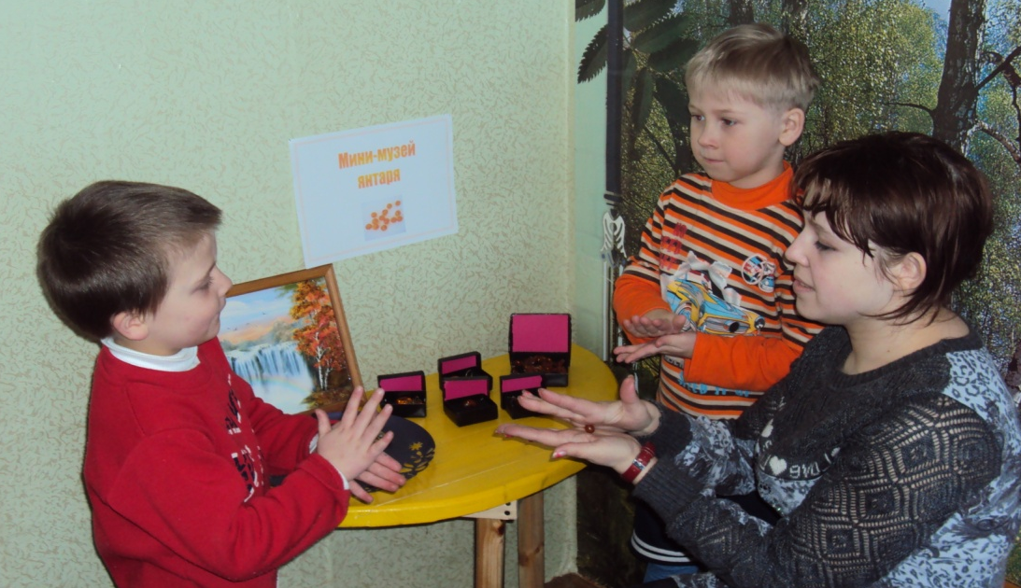
Янтаротерапия.

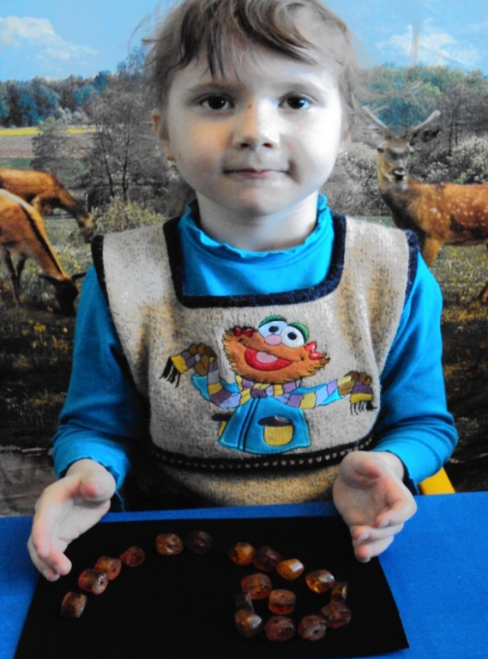

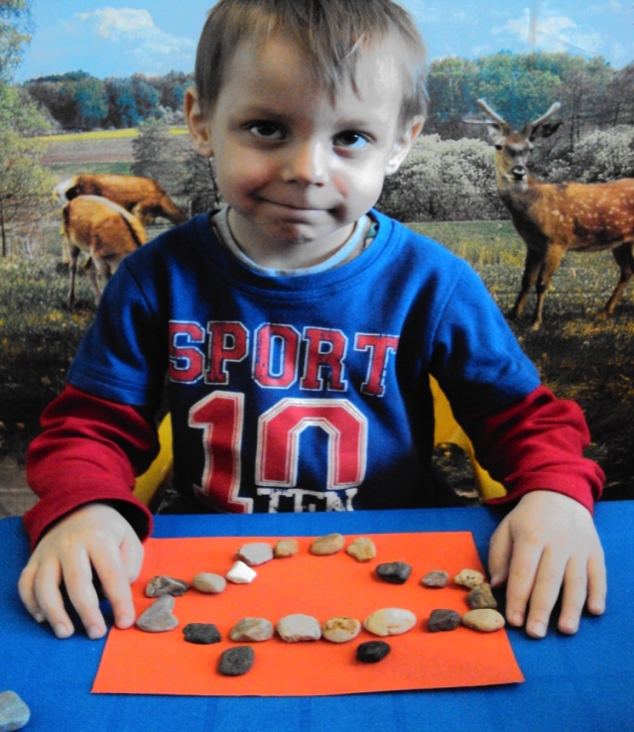
Камнетерапия.
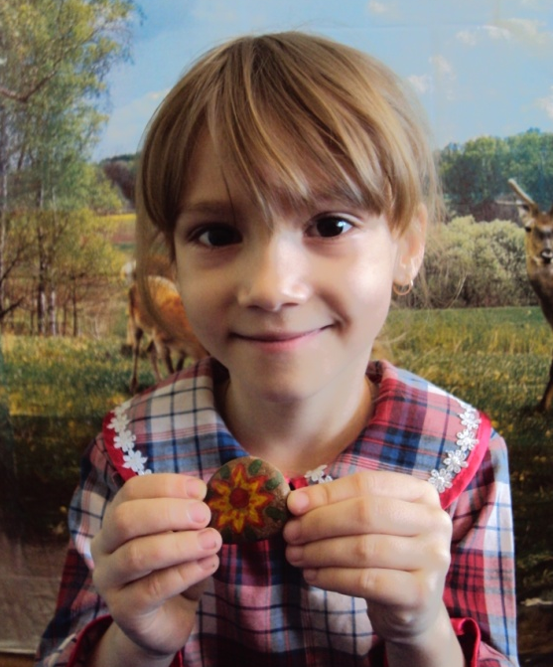

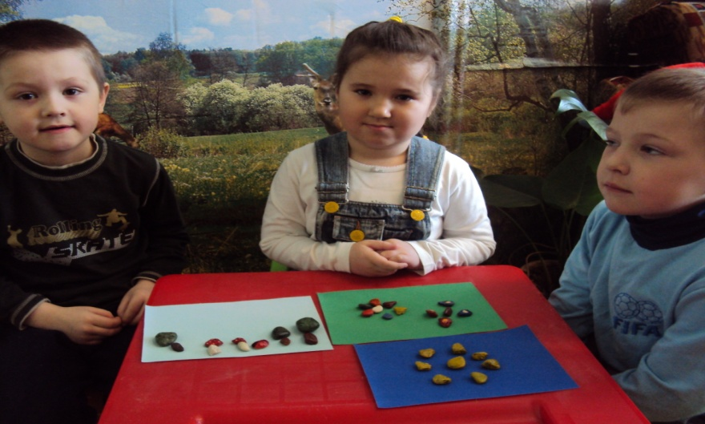

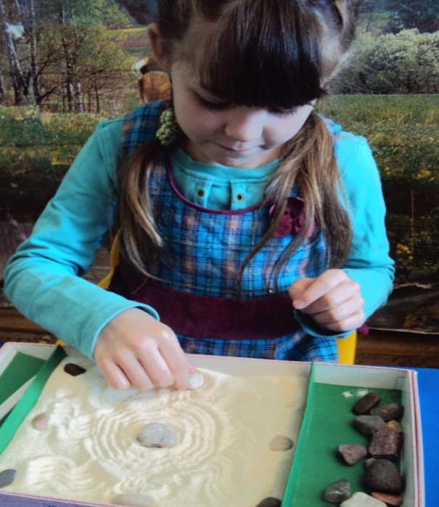

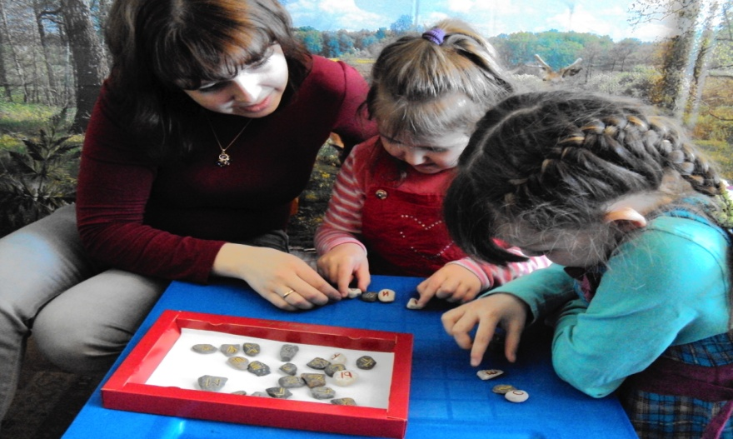

Развитие мелкой моторики с использованием здоровьесберегающих технологий.

Опыт работы
Мокеевой Татьяны Николаевны,
педагога-психолога МДОУ
детского сада №22
компенсирующего вида
городского округа Кинешма
Ивановской области.

